中國文化大學113-2學年度高教深耕計畫
A2活動成果紀錄表

關鍵能力：資訊科技與人文關懷 |  |  | 績效指標：學生資訊科技與人文關懷能力提升及成效
課程名稱  （科目代號） | CEB4  社會通識︰中國大陸與兩岸關係 |  |  | 日期 | 114/05/08
人文素養指標 | □ 人文與藝術美感 □醫療與飲食  ˇ 生態保育 ˇ社會弱勢關懷  □ 科技與媒體 ˇ生命教育 |  |  | 開課單位/開課年級 | U PGC 通識 0 (02)
本課程學生人文關懷學習方式 |  | 專題演講: 中國大陸教育制度與內卷氛圍  講者: 聯合大學教授林奕辰
本課程預定學生人文關懷學習目標或可獲得的核心能力為何 |  | 了解社會發展脈動與趨勢，關懷弱勢族群與城鄉差距
本課程學生人文關懷學習是否達到預期學習目標或獲得核心能力之相關評估方式為何 |  | 能對考試政策提出想法，並與政策對話  能理解人生與社會結構間的互動與無奈  能思考社會問題與相應之問題解決
本課程學生完成人文關懷的學習表現為何 |  | 學生回饋意見、及ZUVIO上統整評定評估：學生經過專題學習，在人文素養各題項皆呈現顯著學習表現，數值超過3.5）
A2人文關懷學習之成果紀錄：(約300~600字內容，簡述舉辦方式及內容、關鍵能力、具體衡 這場林奕辰教授的講座，深入探討了中國大陸的教育制度與「內卷」現象，並分析其背後的社會與經濟影響。首先，曾在上海復旦大學就讀的講座介紹了中國的教育體系，涵蓋從學前教育到高等教育的完整架構。學前教育分為小班、中班、大班，主要是為學齡前兒童提供基礎學習與社會化訓練。初等教育（小學）普及率高，修業年限5至6年；中等教育則包括普通初中、高中及職業教育。高等教育階段則以統一考試（高考）為門檻，區分專科、本科、碩士與博士學制。
「內卷」是近年來中國教育界普遍關注的現象，指學生投入過多時間精力在學業上，卻因競爭激烈而導致邊際效益遞減，形成惡性競爭。在中產家庭，「雞娃」文化盛行，家長為孩子提供過量補習與學習資源，導致學生長期壓力過大。政府推出「雙減」政策，試圖減輕學生作業負擔與課外培訓壓力，然而競爭環境仍舊嚴峻。
此外，林老師探討了育兒成本，隨著子女成長，教育開支占家庭財務比重越來越大，尤其是在城市，家長需投入大量資源以確保子女接受優質教育。農村地區則面臨「留守兒童」問題，由於農民工無法在城市落戶，許多兒童被迫與父母分離，缺乏照顧與情感支持，影響心理健康。政府已開始改革戶籍制度，試圖減少留守兒童數量並改善其生活環境。
近年「高考移民」現象顯示了教育資源分配不均，一些家庭透過戶籍遷移尋求更低的錄取標準。大學與研究生階段則面臨競爭壓力，許多青年因就業市場有限而陷入「大內卷時代」，形成長期學業與職場焦慮。
林奕辰教授的講座全面剖析中國教育體系的挑戰，並引導學生思考未來改革的可能方向。隨後學生們與林老師展開互動與問答，談論大陸與台灣的高等教育各種現象大家都有豐富的收穫。在ZUVIO問卷調查裡，各問卷調查數值均有顯著正項回應，學生也提出許多感想與建言。
活動照片及說明
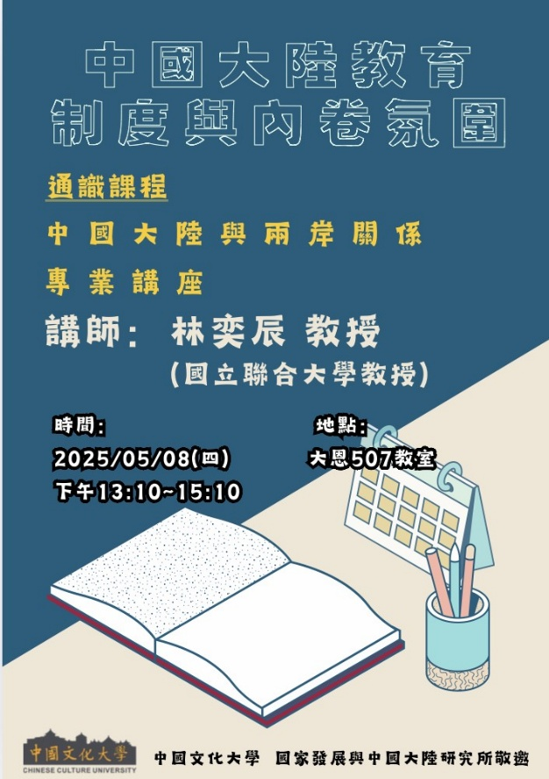 | 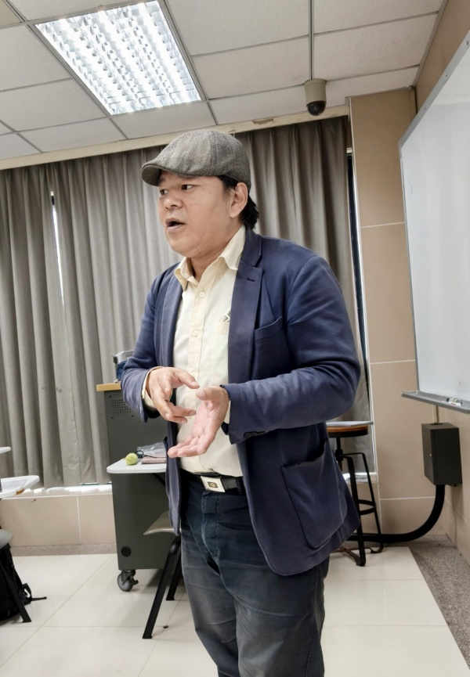
演講海報 | 講座林奕辰
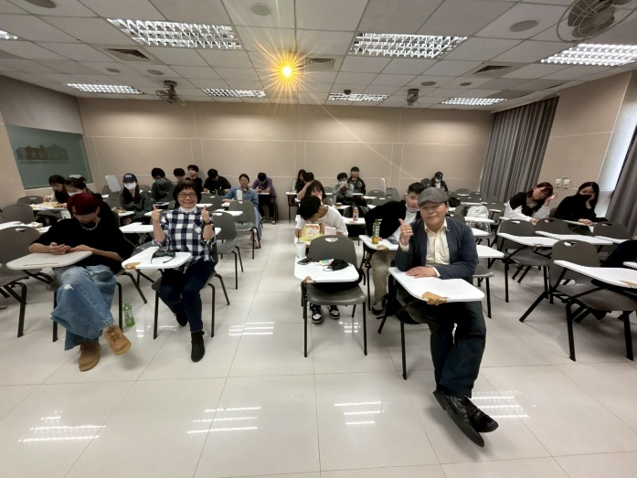 | 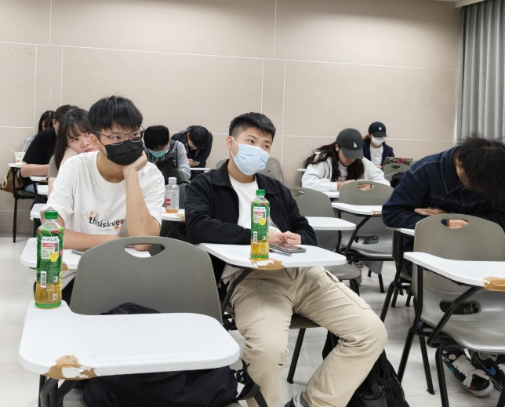
與講師合照 | 演講過程
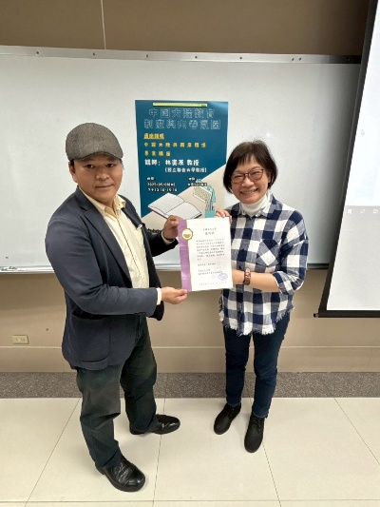 | 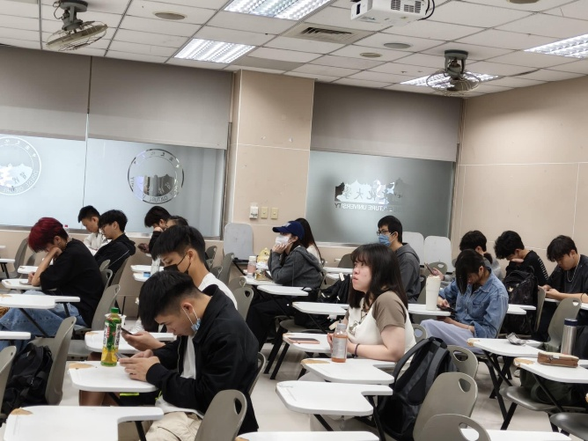
致贈感謝狀 | 學生聽講狀況
- 中國大陸的教育系統優點在於資源集中、應試訓練扎實，能培養出具備強大學科能力、服從性高、學術研究能力強的人才。然而，其缺點在於創造力與批判思維的培養相對薄弱，學生在高度競爭與壓力下，常缺乏個性發展與實務經驗。我認為這樣的教育系統傾向培養出適應體制、擅長記憶與應對標準答案的技術型或研究型人才，但在創新與跨領域整合方面可能相對受限。  - 我覺得大陸在教育上的優點是，通過高考等標準化考試，學生在高壓下學會努力拼搏，有助於篩選出高學習能力與抗壓性強的人才。但缺點就是，長期熬夜補習、做題，導致學生身心疲憊，學習動機不一定出於興趣。  - 透過這次講座，我對中國大陸的教育系統有了更深入的理解。大陸教育制度強調標準化考試與學科成績，尤其以高考為核心，形成高度競爭的學習環境。這種制度的優點是能有效培養出學科基礎扎實、應試能力強、服從性高的人才，特別適合大型體制與快速發展的產業需求。  - 多年的競爭性教育塑造了大陸學生的韌性和抗壓能力，他們能夠適應高強度的工作環境。  - 中國大陸創造力與批判性思維的培養常被忽視，學生的壓力過大、學習過程缺乏彈性，容易讓教育變成一種為考試而存在的機器。相較之下，台灣雖較強調多元發展，但在制度整合與資源分配上仍有進步空間。  - 台灣的教育系統強調多元與人文素養，重視學生的自主思考與表達能力，在某些學科如語文與社會領域特別具彈性，有助於培養具有創意、溝通能力與社會關懷的人才。我認為台灣的教育系統較容易培養出具有國際觀、跨領域思考能力與創新潛力的綜合型人才，但實作與就業連結仍需加強。  - 我認為台灣的教育制度有一些明顯的優點，例如整體制度相對自由、重視學生的表達能力與多元價值觀。近年來也越來越強調素養導向與跨領域學習，讓學生不只是被動學知識，而是鼓勵理解背後的原理，並能活用在生活中。這種學習模式有助於培養具備批判思考能力、溝通能力與創意思維的人才，對應未來多變的社會環境來說是一種優勢。  - 兩岸的教育各有優缺點，如果能互相學習、取長補短，未來都可以培養出更多元、更有競爭力的人才。這場講座讓我更了解不同體系下的教育思維，也提醒自己該思考，什麼樣的學習方式才適合自己。  - 在這次講座中，我對中國與台灣教育系統的差異有了更清楚的了解。兩岸在制度設計與價值取向上各有特色。台灣的教育較強調學生的多元發展與自主性，鼓勵表達與批判性思考，課綱也愈來愈重視生活應用與素養導向。相比之下，中國的教育則較注重成績導向與統一標準，升學競爭激烈，教師在課堂中扮演主導角色，學生較少參與式討論。  - 在這次個講座我第一次深入了解「內捲」這個詞，大陸的學生確實比台灣的學生還要用功讀書，他們每天待在學校的時間可能都比待在家的時間長，在教育資源方面，大陸政府投入資源迅速而強大，但存在城鄉差距；台灣則教育普及性高，資源分布相對平均，在人才養成上，大陸較傾向於技術型、實務型人才，台灣則培育出更多跨領域、重視自我實現與社會價值的人才，近幾年大陸持續加強科技與AI教育的滲透，台灣則朝向素養導向與國際接軌發展，透過這次的講座，我更了解兩岸的教育系統的差別 | 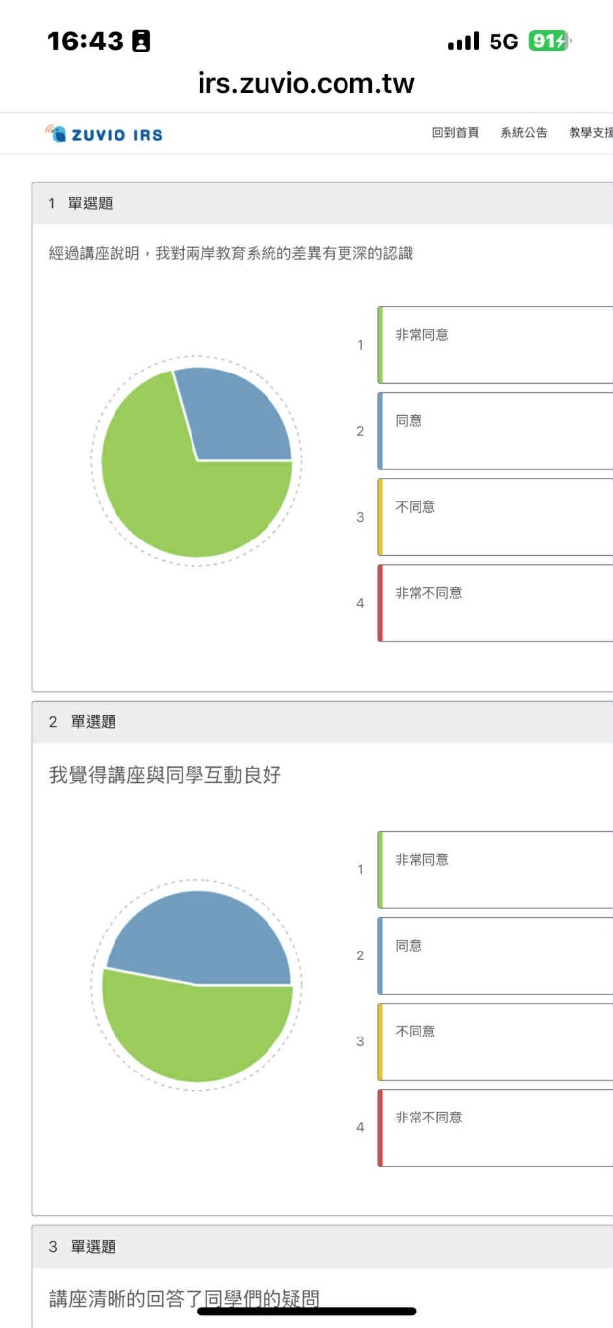  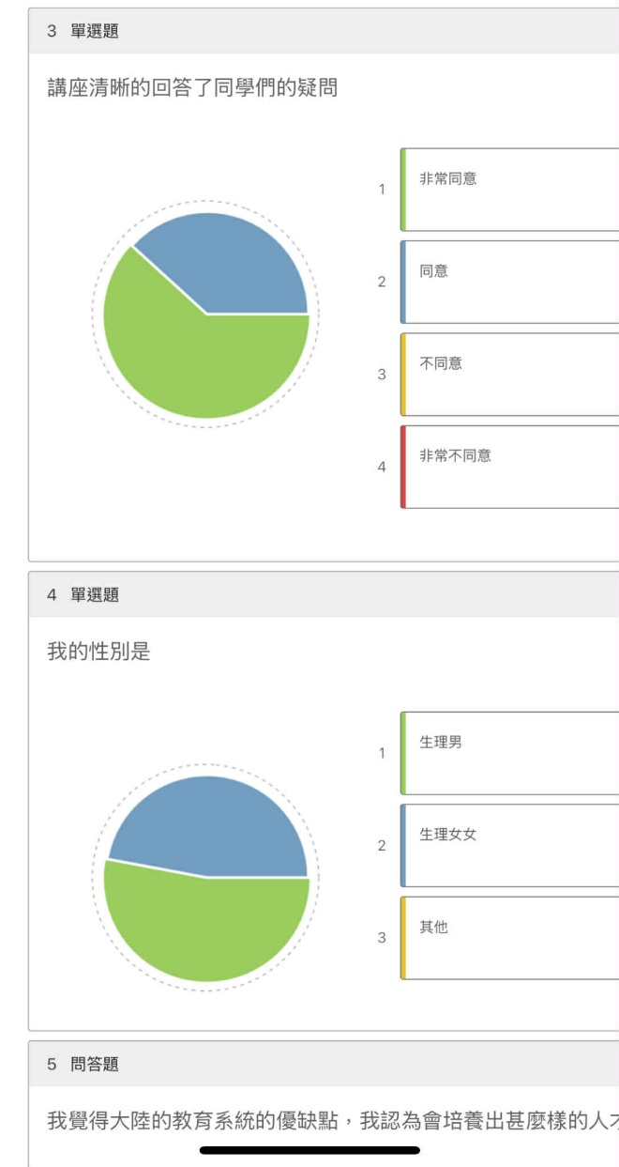
對講座的回應與感想 | ZUVIO回饋問卷

